หน่วยการเรียนรู้ที่ ๕
ความแตกต่างที่ไม่แตกต่าง

เวลา ๑๐ ชั่วโมง
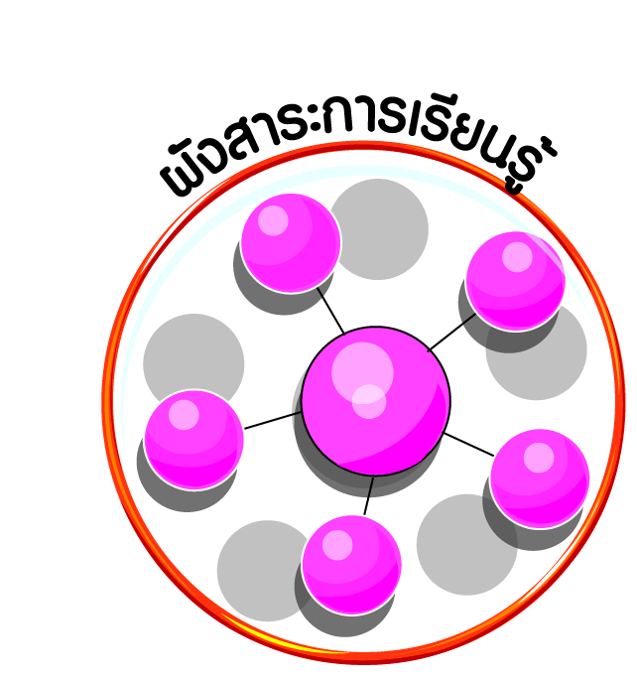
ผังสาระการเรียนรู้

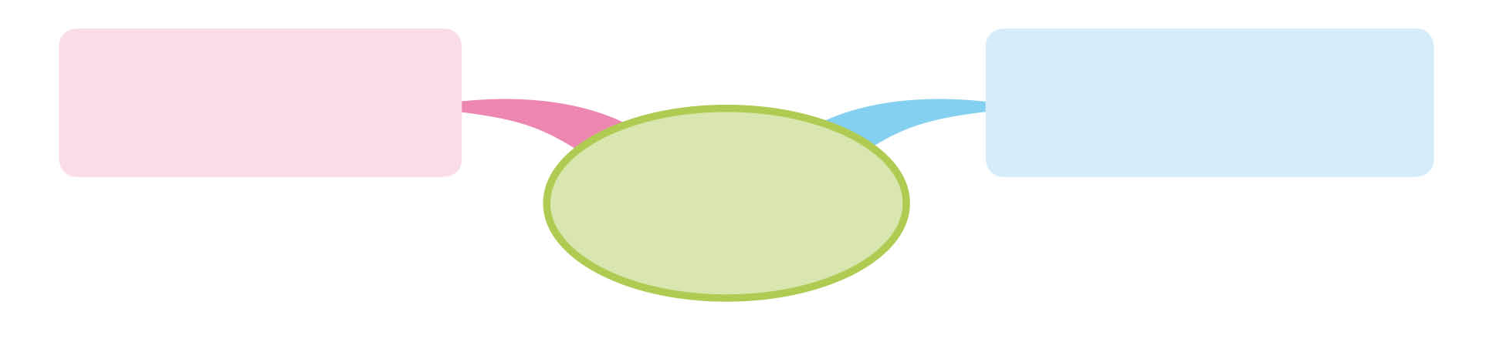
ความเหมือนและ
ความแตกต่างระหว่างบุคคล

ความขัดแย้งในโรงเรียนและวิธีการแก้ปัญหาโดยสันติวิธี

ความแตกต่าง
ที่ไม่แตกต่าง


ผลการเรียนรู้

ยอมรับความเหมือนและความแตกต่างของตนเองและผู้อื่น (ข้อ ๘)
ยกตัวอย่างความขัดแย้งในโรงเรียน และเสนอวิธีการแก้ปัญหาโดยสันติวิธี (ข้อ ๙)
ปฏิบัติตนเป็นผู้มีวินัยในตนเอง (ข้อ ๑๐)





หน่วยการเรียนรู้ที่ ๕ ความแตกต่างที่ไม่แตกต่าง
แผนการจัดการเรียนรู้ที่ ๑ เรื่อง ยอมรับความเหมือนและความแตกต่าง
ของตนเองและผู้อื่น (๑)
ส ๑๒๒______หน้าที่พลเมือง ๒ กลุ่มสาระการเรียนรู้สังคมศึกษา ศาสนา และวัฒนธรรม

ชั้นประถมศึกษาปีที่ ๒ เวลา ๑ ชั่วโมง

ผลการเรียนรู้

 ยอมรับความเหมือนและความแตกต่างของตนเองและผู้อื่น (ข้อ ๘)
 ปฏิบัติตนเป็นผู้มีวินัยในตนเอง (ข้อ ๑๐)


สาระสำคัญ/ความคิดรวบยอด/หลักการ

ความแตกต่างระหว่างบุคคล ทั้งด้านเชื้อชาติ ศาสนา ภาษา ถิ่นกำเนิด ความบกพร่องทางร่างกายเพศชาย และเพศหญิง เมื่อมาอยู่ร่วมกันย่อมแสดงพฤติกรรมที่ต่างกัน ดังนั้น การอยู่ร่วมกันของทุกคนจึงต้องปรับตัว ยอมรับ เห็นใจ ห่วงใย ให้ความช่วยเหลือเกื้อกูลต่อกัน จะทำให้การ
อยู่ร่วมกันมีความสุขและสงบด้วยไมตรีที่มอบให้แก่กัน


สาระการเรียนรู้

- ความเหมือนและความแตกต่างระหว่างบุคคล


สมรรถนะสำคัญของผู้เรียน
ฐาน

 ความสามารถในการคิด
- การคิดวิเคราะห์
- การคิดสังเคราะห์
- การคิดประเมินค่า
- การคิดอย่างมีวิจารณญาณ
- การคิดสร้างสรรค์
 ความสามารถในการใช้ทักษะชีวิต


คุณลักษณะอันพึงประสงค์และค่านิยม
ฐาน

คุณลักษณะอันพึงประสงค์ | ค่านิยมหลักของคนไทย
- รักชาติ ศาสน์ กษัตริย์  - ซื่อสัตย์สุจริต  - มีวินัย  - ใฝ่เรียนรู้    - อยู่อย่างพอเพียง  - มุ่งมั่นในการทำงาน  - รักความเป็นไทย  - มีจิตสาธารณะ | - มีความรักชาติ ศาสนา พระมหากษัตริย์  - ซื่อสัตย์ เสียสละ อดทน  - กตัญญูต่อพ่อแม่ ผู้ปกครอง ครูบาอาจารย์  - ใฝ่หาความรู้ หมั่นศึกษาเล่าเรียน ทั้งทางตรง  และทางอ้อม  - รักษาวัฒนธรรมประเพณีไทยอันงดงาม  - มีศีลธรรม รักษาความสัตย์ หวังดีต่อผู้อื่น    เผื่อแผ่และแบ่งปัน  - เข้าใจ เรียนรู้การเป็นประชาธิปไตย อันมีพระมหากษัตริย์ทรงเป็นประมุข ที่ถูกต้อง  - มีระเบียบวินัย เคารพกฎหมาย ผู้น้อยรู้จัก  การเคารพผู้ใหญ่  - มีสติรู้ตัว รู้คิด รู้ทำ รู้ปฏิบัติ ตามพระราชดำรัสของพระบาทสมเด็จพระเจ้าอยู่หัว  - รู้จักดำรงตนอยู่โดยใช้หลักปรัชญาของเศรษฐกิจพอเพียง  - มีความเข้มแข็งทั้งร่างกายและจิตใจ ไม่ยอมแพ้ต่ออำนาจฝ่ายต่ำหรือกิเลส มีความละอาย  เกรงกลัวต่อบาปตามหลักของศาสนา  - คำนึงถึงผลประโยชน์ของส่วนรวมและของชาติมากกว่าผลประโยชน์ของตนเอง


ภาระงาน/ชิ้นงาน
ฐาน

(-)
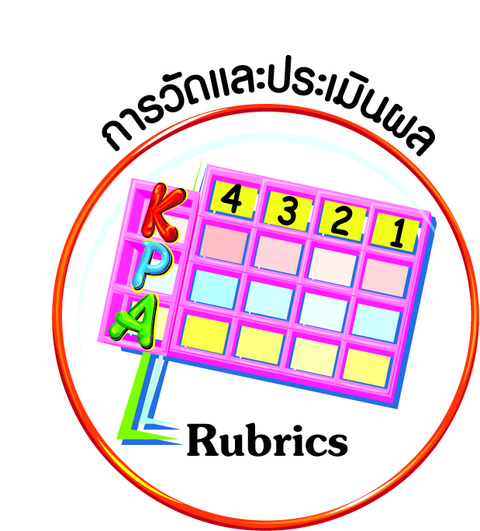
การวัดและประเมินผล
ฐาน

- แบบประเมินพฤติกรรมรายบุคคล
- การประเมินผลตามสภาพจริง (Rubrics)
- เกณฑ์การให้คะแนน (ระดับคะแนน-ระดับคุณภาพ)


การจัดกิจกรรมการเรียนรู้
ฐาน

๑. นักเรียนดูภาพเด็กนักเรียนในชาติต่าง ๆ รวมทั้งชาติไทย นักเรียนที่มีความพิการทางร่างกาย นักเรียนที่ทำกิจกรรมต่าง ๆ
๒. ครูและนักเรียนสนทนาถึงความแตกต่างของบุคคลในภาพว่ามีด้านใดบ้าง
๓. ครูนำสนทนาเพื่อให้นักเรียนวิเคราะห์ว่าเมื่อทุกคนมาอยู่ร่วมกัน นักเรียนคิดว่าจะมีปัญหาหรือไม่ ด้านใดบ้าง และควรแก้ปัญหาอย่างไร โดยการวิเคราะห์ในแต่ละกรณี
๔. นักเรียนนำเสนอความคิดที่ได้ร่วมกันวิเคราะห์ในเรื่องเชื้อชาติ ศาสนา ภาษา และถิ่นกำเนิด
๕. นักเรียนสำรวจความแตกต่างของนักเรียนว่ามีความแตกต่างในด้านใดบ้าง แล้วบันทึกลงในแบบบันทึก เพื่อนำข้อมูลมาวิเคราะห์ปัญหา และแนวทางการแก้ปัญหาในชั่วโมงต่อไป
ตัวอย่าง
ความแตกต่าง | จำนวน (คน) | ปัญหา | แนวทางการแก้ปัญหา
ตัวอย่าง  ด้านเชื้อชาติ ศาสนา ภาษา ถิ่นกำเนิด | ๓

๖. ครูและนักเรียนร่วมกันสรุปความแตกต่างระหว่างบุคคลในด้านเชื้อชาติ ศาสนา ภาษา และถิ่นกำเนิด อีกครั้ง
สรุป ความแตกต่างระหว่างบุคคลในด้านเชื้อชาติ ศาสนา ภาษา ถิ่นกำเนิด เมื่อมาอยู่ร่วมกันย่อมแสดงพฤติกรรมที่ต่างกัน ดังนั้น การอยู่ร่วมกันของทุกคนจึงต้องปรับตัว ยอมรับ เห็นใจ ห่วงใย ให้ความช่วยเหลือเกื้อกูลต่อกัน จะทำให้การอยู่ร่วมกันมีความสุขและสงบด้วยไมตรีที่มอบให้แก่กัน


การจัดบรรยากาศเชิงบวก
ฐาน

ให้นักเรียนมีโอกาสได้เห็นแบบอย่างที่ดี ได้เรียนรู้การประพฤติปฏิบัติที่ถูกต้องดีงาม ร่วมกันแสดงความคิด ความรู้สึก แลกเปลี่ยนประสบการณ์เพื่อขยายการเรียนรู้ สามารถศึกษาจากสื่อและแหล่งเรียนรู้ที่หลากหลาย ครูเป็นผู้แนะนำแนวทางที่ถูกต้อง


สื่อการเรียนรู้และแหล่งการเรียนรู้
ฐาน

๑. ภาพ
๒. ตารางบันทึกกิจกรรม


ข้อเสนอแนะของผู้บริหารสถานศึกษา

______________________________________________________________________________
______________________________________________________________________________
______________________________________________________________________________
______________________________________________________________________________
______________________________________________________________________________
______________________________________________________________________________
______________________________________________________________________________
______________________________________________________________________________
______________________________________________________________________________
______________________________________________________________________________
______________________________________________________________________________
______________________________________________________________________________
______________________________________________________________________________
______________________________________________________________________________
______________________________________________________________________________
______________________________________________________________________________
______________________________________________________________________________
______________________________________________________________________________
______________________________________________________________________________
______________________________________________________________________________
______________________________________________________________________________
______________________________________________________________________________
______________________________________________________________________________
______________________________________________________________________________

ลงชื่อ_________________________ (ผู้บริหารสถานศึกษา)
(_________________________)
________/________/________
บันทึกหลังการสอน

ผลการจัดการเรียนการสอน
]
______________________________________________________________________________
______________________________________________________________________________
______________________________________________________________________________
______________________________________________________________________________
______________________________________________________________________________
______________________________________________________________________________

ปัญหา / อุปสรรค
]

______________________________________________________________________________
______________________________________________________________________________
______________________________________________________________________________
______________________________________________________________________________
______________________________________________________________________________
______________________________________________________________________________

แนวทางแก้ไข
]

______________________________________________________________________________
______________________________________________________________________________
______________________________________________________________________________
______________________________________________________________________________
______________________________________________________________________________
______________________________________________________________________________

ลงชื่อ_____________________________ (ผู้บันทึก)
(____________________________)
_________/__________/________

